Werkcollege 6

Ella Cordus – 11027703 – 1/3/2017

# Analyse en probleemstelling

Voor deze opdracht is de website van Major Lazer geanalyseerd. De mobiele en desktopversie van de website zijn nagenoeg hetzelfde (fig. 1 t/m 4). De lay-out van de pagina correspondeert met de afbeelding van de nieuwste uitgaven van Major Lazer. Verder is de pagina erg leeg en eentonig, de video gaat ook net niet goed over in de achtergrond. Ook is het in één oogopslag niet zichtbaar waar er tickets gekocht kunnen worden op de website, dit kan via *Tour*.

De pagina met de tourtickets is niet responsive voor mobiele telefoon. De knop waar de gebruiker op moet drukken om tickets te kopen valt weg aan de zijkant van het scherm. Zowel bij de mobiele versie als bij de desktopversie worden er witte letters tegen een gele achtergrond gebruikt, wat de informatie niet in het oog laat springen op de pagina.

Al met al is de website niet slecht maar kunnen er aanpassingen gedaan worden die de pagina aantrekkelijker kunnen maken en de weg naar de tickets kunnen verduidelijken.

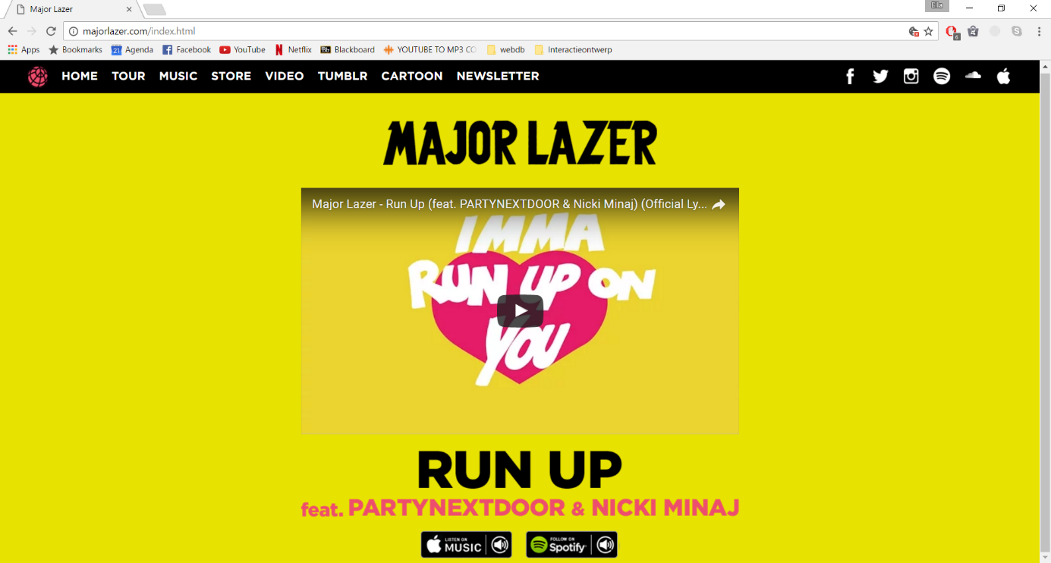

Figuur . Desktop homepage.

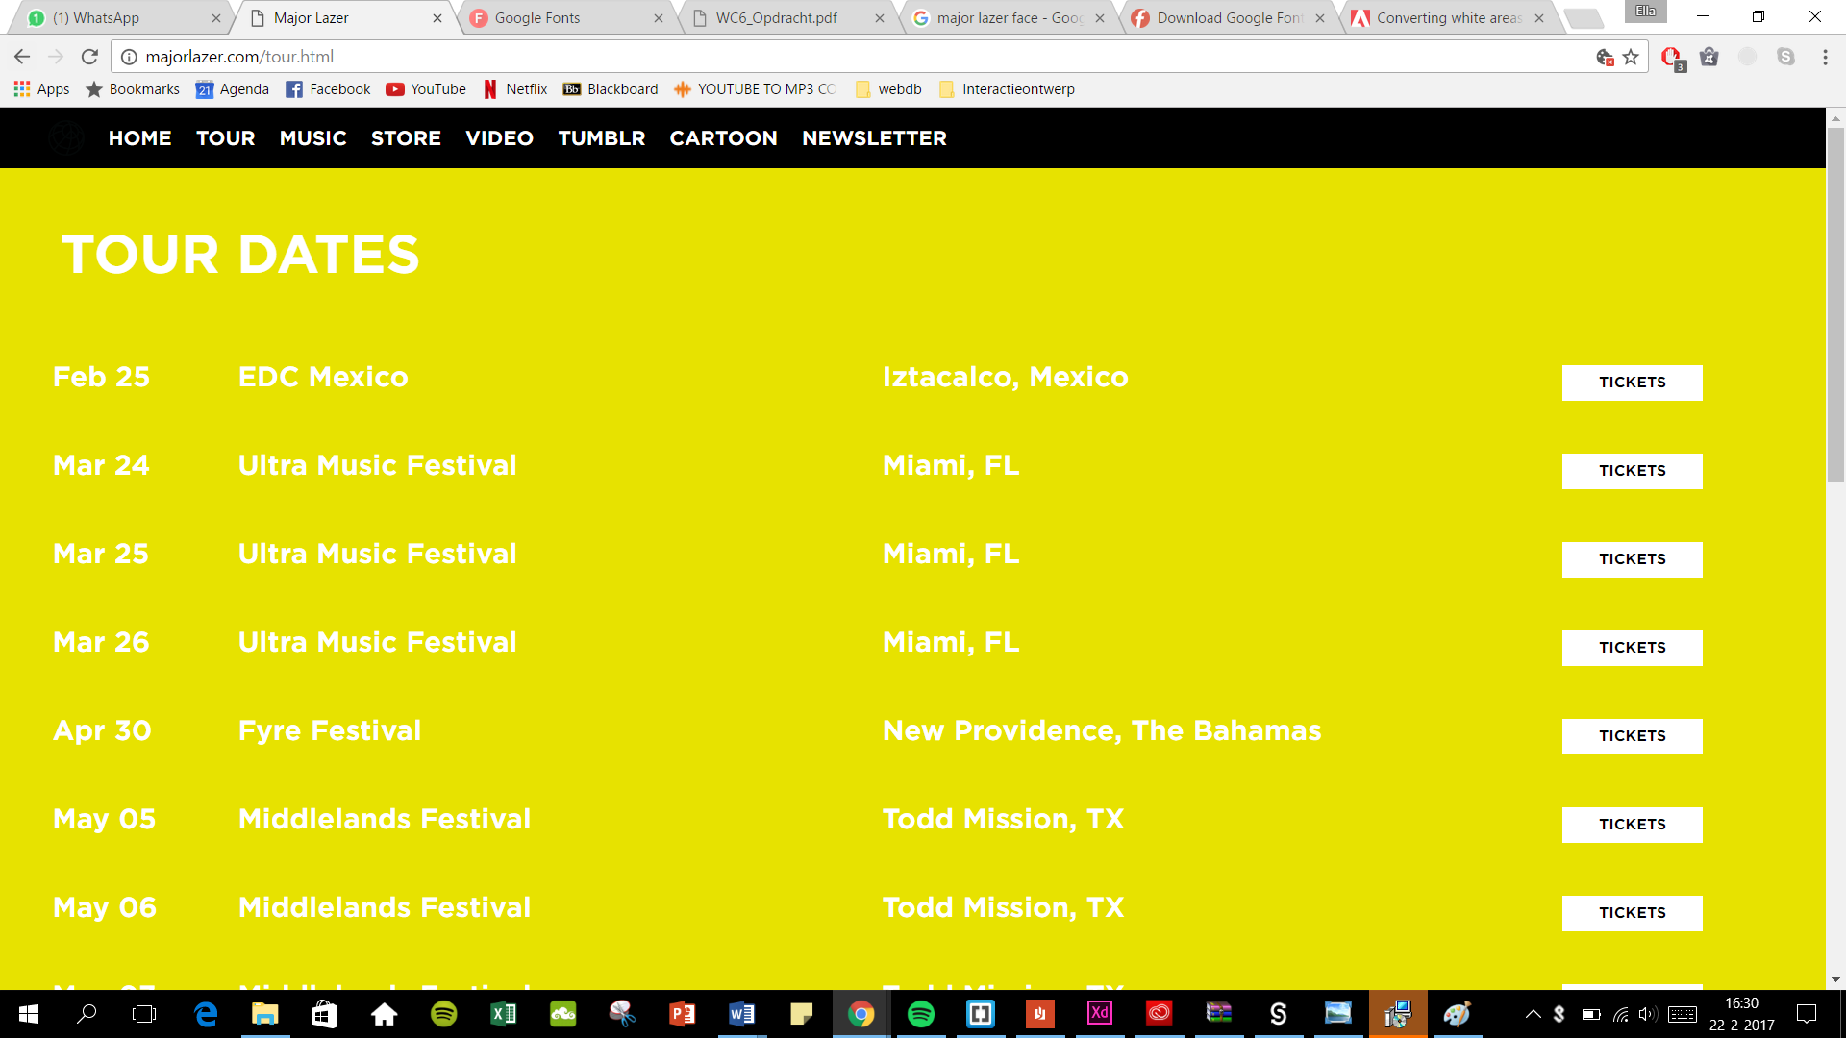

|  |  |
| --- | --- |
| Figuur 3. Mobiele homepage. | Figuur 4. Mobiele pagina voor het kopen van tickets. |

Figuur . Desktop pagina voor het kopen van tickets.

# Concept

Major Lazer is een muziekgroep met elektronische dancehall-achtige muziek. De muziek is wild en de website zou dit ook uit moeten stralen. Ook is Major Lazer niet één artiest, maar een project van meerdere muzikanten. Om deze reden is er geen real-life gezicht wat bij deze groep past. Echter, het logo met de woorden *Major Lazer* en een grote gewapende man (met de naam Major Lazer) zijn wel kenmerkend voor de groep.

Wanneer iemand de website bezoekt, moet deze website corresponderen met de muzieksoort. De website mag felle kleuren hebben en moet in het oog springen en enthousiast maken. Om de website wel overzichtelijk te houden moet er geen overload aan informatie op het scherm komen te staan. Dit zou te veel worden samen met de felle kleuren. Ook moet het gemakkelijker gemaakt worden om via de hoofdpagina tickets voor de concerten te kopen.

Voor de achtergrond worden de kleuren felroze en blauw gebruikt. Op de homepage voor de desktopversie (fig. 5) staat de gewapende man aan weerszijden op een roze achtergrond naast een blauw vlak, waar het logo is afgebeeld. Onder het logo staat een button voor de tour tickets. Het lettertype is voor alle tekst hetzelfde. Dit lettertype is Gill Sans MT, een schreefloos, duidelijk lettertype wat zowel in caps lock als in normale vorm gebruikt kan worden en goed te lezen is vanaf een beeldscherm. Door voor alle tekst eenzelfde lettertype te gebruiken wordt er over de gehele pagina eenheid gecreëerd. Via de menubalk bovenin kan er naar de verschillende onderdelen van de website genavigeerd worden. Ook staan de logo’s van de bedrijven waar mee wordt samengewerkt in de menubalk.

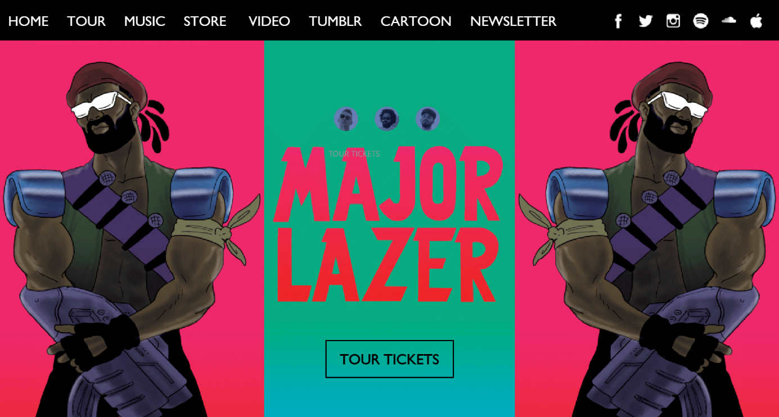

Figuur . Vernieuwde homepage.

Wanneer er wordt genavigeerd naar de pagina waar de tour tickets worden verkocht komt de gebruiker op een geheel roze pagina waar de gewapende man één keer wordt afgebeeld (fig. 6). Dit geeft meer rust en een beter overzicht over de tour tickets die worden aangeboden, want deze staan centraal op de pagina. Er is een halfdoorzichtig vlak over de pagina toegevoegd om de tekst beter leesbaar te maken en een minder chaotische gebruikservaring te creëren. De indeling van de pagina is gelijk aan de indeling van het origineel. De buttons om tickets te kopen zijn heel anders in kleur en lay-out dan de rest van de tekst. Dit zorgt ervoor dat het er aantrekkelijk uitziet voor de gebruiker om op de button te klikken, hij is bijna niet te missen en gaat ook niet op in de achtergrond.

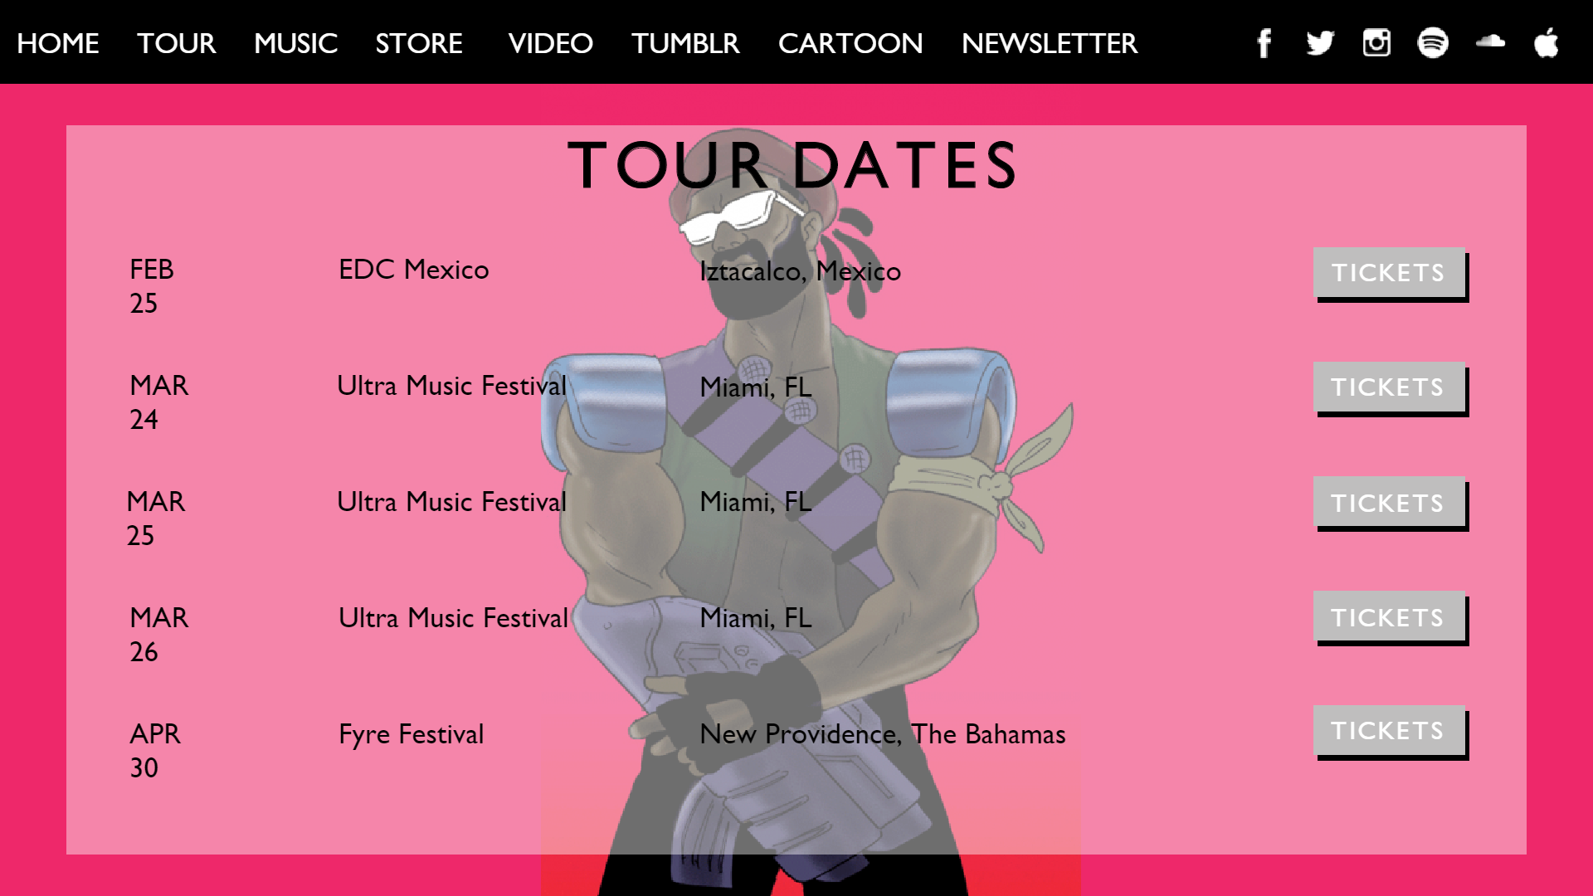

Figuur . Vernieuwde ticketpagina.

De mobiele versie van de website lijkt sterk op de desktopversie. Omdat een mobiel apparaat smaller is dan een desktop bestaat de homepage slechts uit de blauwe achtergrond met het Major Lazer-logo. Ook hier staat de button om tickets te kopen centraal. Rechtsboven bevindt zich een hamburgermenu om makkelijk te kunnen navigeren door de website. Er staan ook weer logo’s in de menubalk. Wanneer er wordt genavigeerd naar de tour tickets lijkt deze pagina wederom sterk op de desktopversie, slechts smaller gemaakt. Ook ontbreekt de locatie van het concert. Bij gebrek aan breedte wordt dit gezien als aanvullende informatie, welke geplaatst kan worden onder *Tickets*, wanneer er door wordt geklikt. Het hamburgermenu blijft aanwezig voor het geval de gebruiker terug wil navigeren naar de homepage of naar een andere pagina.

|  |  |
| --- | --- |
| Figuur . Vernieuwde mobiele homepage. | Figuur . Vernieuwde mobiele pagina om tickets te kopen. |

# Persoonlijke reflectie

Ik vond dit een erg leuke opdracht om te doen, omdat ik mijn creativiteit de vrije loop mocht laten. Ik vond het ook heel leerzaam want door een hele pagina te ontwerpen loop je tegen dingen zoals leesbaarheid van de tekst aan, waar je niet over nadenkt wanneer je alleen een wireframe of een ruwe pagina ontwerpt. Ik merkte ook dat ik het lastig vond om mijn keuzes te verantwoorden omdat het in mijn ogen vaak aankomt op een kwestie van smaak. Het lettertype heb ik bijvoorbeeld gekozen op leesbaarheid en omdat ik het er strak uit vond zien, zowel in caps lock als in normale tekst. Dit is echter gebaseerd op mijn eigen mening en niet op user testing of wetenschappelijk onderzoek. Hierdoor is het mogelijk dat ik het misschien een prettig lettertype vind, maar iemand anders hier heel anders tegen aan kijkt.

Ik heb gewerkt in Adobe XD, wat ik een heel fijn programma vind. Soms was het alleen lastig om dingen op de juiste plek te krijgen wat het een priegelwerkje maakte. Ook had ik achtereenvolgens een aantal problemen met mijn laptop, waarbij eerst Adobe XD het niet meer deed en vervolgens mijn adapter kapot was. Hierdoor heb ik de opdracht te laat ingeleverd wat ik erg vervelend vond omdat ik er eerst veel tijd in had gestopt en er vervolgens niks meer mee kon.

Al met al ben ik heel tevreden met het resultaat en denk ik dat het een nuttige, uitdagende opdracht was waarbij het leerzaam was om te zien hoe je om moet gaan met het letten op details.